國立嘉義大學105學年度第2學期
第1次車輛管理委員會會議紀錄
時間：106年3月28日(星期二)中午12時10分
地點：蘭潭校區行政中心4樓第4會議室
主席：陳瑞祥主任委員 記錄:周英宏
出席：如簽到表
- 主席致詞：(略)
貳、業務單位報告：
- 本年度(1月1日起至3月17日止)車輛停車申請(含補發)共計汽車431部、機車423輛。
- 本年度(1月1日起至3月17日止)車輛場地維護費收入共計31萬4,500元整。
- 本年度(1月1日起至3月17日止)停車場各項設備維修更新費用支出共計26萬1,247元整。
- 校園綠能代步車自105年4月至106年3月17日止整理費用共計13萬7,600元；維修54部代步車，費用共計1萬2,860元。
- 105年12月的雷擊事件，造成機車停車場監控線路及鏡靜頭毀損嚴重，已陸續完成維修。
- 新民校區大門警衛室雨遮過低，造成多次大客車撞擊毀損事件，已改善完成。
- 校區內各類交通標誌指示牌，因斑剝或汙損而不清，已完成全部整修。
- 同學建議：機車靠卡點入口遮雨棚，已完成八處。
- 同學建議：為民雄校區行車安全函文嘉義縣政府，共同會勘164縣道與嘉81路口號誌燈。
- 同學建議：新增第五停車場2支鏡頭。
- 蘭潭招待所車輛出入口及新民校區籃球場停車區加裝監視器。
- 為改善蘭潭學苑(宿舍)大門口交通動線，完成機車專用道設置。
- 為校園車輛友善空間，新增蘭潭校區及民雄校區共4格友善停車位。
- 蘭潭校區腳踏車維修站(原西側門)預計遷移至瑞穗路電物二館旁空地處繼續為本校師生服務。
- 為改善蘭潭校區昆蟲館及禾康園交通動線，將規劃為雙向車道，並將第三機車停車場入口遷移至昆蟲館前。
- 劉院長反映民雄學人宿舍意見，規劃汽、機車停放與行車動線，增設柵欄機。

叁、上次會議決議事項執行情形
提案一
案由：本校車輛管理委員會設置要點第二點修正案，提請討論。
決議：照案通過。
執行情形：於106年3月21日提請校務會議審議通過。
決定：洽悉

提案二
案由：室內汽車停車場可否提供該場館所在之系、所，有優先登記及停放的申請資格，或提高收費，提請討論。
決議：維持原案。
執行情形：依決議辦理。
決定：洽悉

提案三
案由：「國立嘉義大學校園綠能代步車管理要點」(草案)提請討論。
決議：緩議，提下次會議討論。
執行情形：另提「國立嘉義大學校園綠能代步車借還方式」於本次會議中討論。
決定：洽悉

提案四
案由：機車出、入口閘欄機橫桿遭撞，是否依撞壞程度而訂定不同收費標準，提請討論。
決議：維持原案，不另訂收費標準。
執行情形：依決議辦理。
決定：洽悉

提案五
案由：擴建機車第二停車場為1000個停車位，提請討論。
決議：緩議，計畫再做詳細評估後再提議。
執行情形：撤案。擬規劃愛的小路起點至機車第三停車場間設置機車格，以改善
住宿生通行安全與停車空間之不足。
決定：洽悉

肆、討論提案
提案一
案由：國立嘉義大學校園綠能代步車借還方式，提請討論。
說明：
- 依105學年度第1學期第1次車輛管理委員會會議決議。
- 原綠能代步車之管理為開放自行騎用，但施行至今損壞及遺失嚴重，擬改為登記借還方式管理。
- 綠能代步車並將於暑假期間清查回收整理。
- 檢附「國立嘉義大學校園綠能代步車借還方式」附件一。
決議：依討論內容修訂借還方式條文內容於下次會議再討論。

提案二
案由：擬新增機車入校感應裝置(ETC)案，提請討論。
說明：
- 為改善騎乘機車入校師生需靠卡之不方便性。
- 擬設置機車感應裝置(ETC)，以自動識別開啟管制閘欄機。
- 本設備預估經費120萬元，擬由車輛管理委員會向校務基金借支，並分五年攤還。
決議：
一、緩議，詳細評估後再提下次會議討論。
二、擬請學生會辦理問卷調查，再參考結果研議。

提案三
案由：106學年度車輛通行證樣式與申請收費方式，提請討論。
說明：
- 依本校「車輛管理辦法」相關規定辦理。
- 檢附「106學年度汽車通行證樣式」附件二。
- 繳費方式如下：
- 教職員工申請名冊由本會於每年六月份以車輛管理系統資料印製續辦通行證調查表發送至各單位，並於規定時間內送回彙整造列；費用由出納組依造列清冊辦理薪資扣款。
- 舊生：配合教務處開放下學年線上選課時間申請，費用由106學年，第1學期註冊繳費單之場地管理費一併收取。(但就學貸款者不適用此方式收費。)
- 新生或個人、班級團體申請、就學貸款者，由各校區業務單位代收。(蘭潭出納組、民雄總務分組、推廣教育中心行政管理組、新民校區聯合辦公室、車輛管理委員會或各大門警衛室)
決議：投票結果通過樣式第四款獲選。

伍、臨時動議:無
陸、其他建議事項:無
柒、散會:106年3月28日13時30分
附件一
國立嘉義大學 校園綠能代步車借還方式
- 為響應環保節能愛地球，鼓勵教職員工生以自行車代步，特提供「校園綠能代步車」借還服務，並敬請騎乘時遵守交通規則。
- 借還地點：
●蘭潭校區：車輛管理委員會、蘭潭警衛室
●民雄校區：民雄警衛室
●新民校區：新民警衛室
- 借還流程：
●本代步車借用不限身分別，但需以有效身分證件登記借用。
●填寫登記表及車體狀況檢查表後簽章領用。
●借用期限(以上、下學期為區間)，每年2月及6月底為最後歸還日。
●各單位若有需求可向車管會提出長期借用，並由系辦控管使用。
- 借還說明：
●本校提供車輛借用服務，借用人應注意騎乘安全並遵守交通規則。
●歸還車輛需完好堪用，故障、毀損需自行修復或依修理費用照價賠償。
●車輛逾期未還、遺失，每部車需賠償500元。
- 充氣機地點：
●蘭潭校區：警衛室、活動中心、行政中心、綜教大樓、自行車維修站
●民雄校區：警衛室、綠園餐廳
●新民校區：警衛室、明德樓
- 連絡電話：
●車輛管理委員會271-7148
●蘭潭警衛室271-7155
●民雄警衛室226-9610
●新民警衛室273-2964

附件二
106學年度汽車通行證樣式
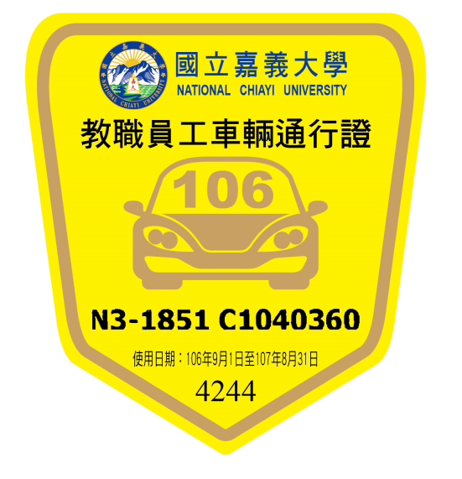
第一款
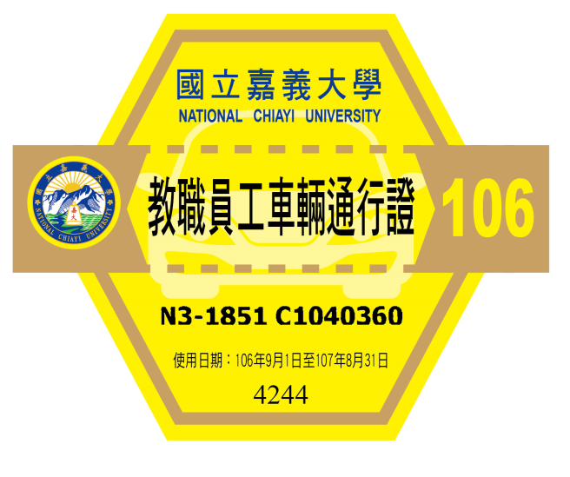 | 第二款
第三款
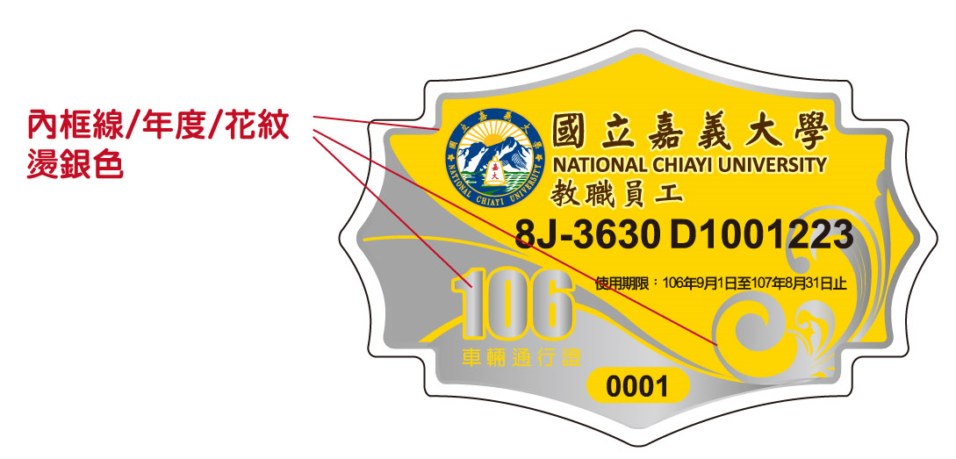  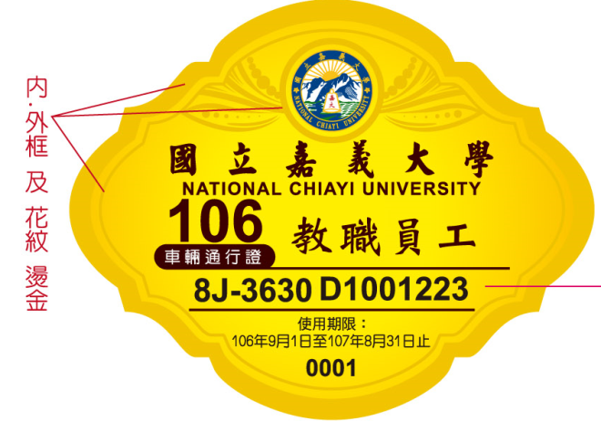 | 第四款

